Лекція 28. Силіцій(ІV) оксид. Склад і будова речовини. Фізичні та хімічні властивості: взаємодія з магнієм, вуглецем, флуоридною кислотою. Застосування.
Це одна з найпоширеніших у природі сполук. Вона є основою піску, утворює мінерал кварц. Буває кристалічний (кварц і його різновиди — агат, яшма, кремінь, гірський кришталь, основа кварцового піску) та аморфний (силікагель nSiO₂ · mH₂O, мінерал опал SiO₂ ·nН₂O). Наявність домішок оксидів Хрому, Феруму призводить до появи певного забарвлення. Такі кольорові різновиди кварцу використовують як напівкоштовні камені для виготовлення прикрас. Кремнезем SiO₂ — тверда тугоплавка речовина з атомними кристалічними ґратками:
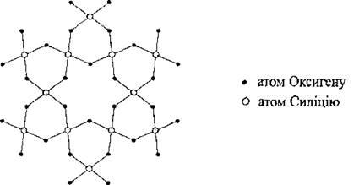
Хімічні властивості
Силіцій(ІV) оксид — кислотний оксид, у воді не розчиняється і з водою не взаємодіє. Як кислотний оксид реагує з розчинами лугів при нагріванні, однак реакція відбувається дуже повільно. З основними, амфотерними оксидами, лугами та карбонатами активних металічних елементів реагує при спіканні або сплавлянні. Утворюються солі силікатної кислоти — силікати:
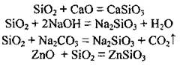
Силіцій(ІV) оксид при нагріванні здатний вступати в реакції з вуглецем і деякими металами, виявляючи окислювальні властивості:
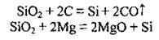
Застосування
Силіцій(ІV) оксид іде на виробництво скла, бетону, силікатної цегли, абразивних матеріалів, кераміки. Наприклад, плитка, якою обкладено корпус космічного корабля (Space Shuttle і Бурану), на 97 % складається із силі ці й(IV) оксиду.
Аморфний непористий силіцій(ІV) оксид застосовують у фармацевтичній (ентеросорбент) і харчовій промисловості (Е551). Пористі кремнеземи — силохром, силікагель, аерогель — новітні класи сполук з низкою надзвичайних властивостей. Наприклад, кварцовий аерогель — це речовина з найменшою серед твердих тіл густиною — 1,9 кг/м³, тобто лише у півтора разу густіший за повітря. І при цьому він витримує великі навантаження (у 2000 тис. разів більші за власну масу), є чудовим теплоізолятором, залишається твердим до температури 1200 °С. За твердженням науковців, застосування пористих кремнеземів має великі перспективи.

